REZULTATI POSLOVANJA PODUZETNIKA U 2017. GODINI SA SJEDIŠTEM U
URBANOJ AGLOMERACIJI ZAGREB
Prije tri godine (8. ožujka 2016. godine) Ministarstvo regionalnoga razvoja i fondova EU donijelo je Odluku o ustrojavanju Urbane aglomeracije Zagreb koju čine gradovi: Zagreb, D. Stubica, Dugo Selo, Jastrebarsko, Oroslavje, Samobor, Sveta Nedelja, Sveti Iv. Zelina, Velika Gorica, Zabok i Zaprešić te općine: Bistra, Brckovljani, Brdovec, Dubravica, Gornja Stubica, Jakovlje, Klinča Sela, Kravarsko, Luka, Marija Bistrica, Marija Gorica, Orle, Pisarovina, Pokupsko, Pušća, Rugvica, Stubičke Toplice, Stupnik i Veliko Trgovišće.
Shema 1. Grad Zagreb i gradovi/općine Zagrebačke i Krapinsko-zagorske županije u sastavu UAZ  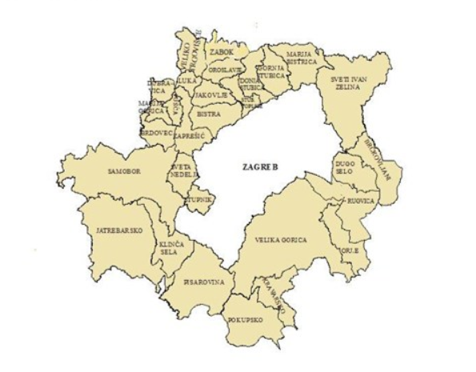 | Na području gradova i općina obuhvaćenih Urbanom aglomeracijom Zagreb, u 2017. godini bilo je 47 504 poduzetnika čije je i sjedište u jednom od spomenutih gradova i općina. Riječ je o poduzetnicima koji su sastavili i u Registar godišnjih financijskih izvještaja podnijeli točan i potpun godišnji financijski izvještaj za statističke i druge potrebe za 2017. godinu.  Od navedenoga broja, najviše je poduzetnika sa sjedištem u Zagrebu (40 120 ili 84,5 %), a najmanji je broj poduzetnika u općini Pokupsko (10 ili 0,02 %).  Kod 47 504 poduzetnika bilo je 387 134 zaposlenih, što je prosječno 8,1 zaposlenih po poduzetniku.
Poduzetnici Urbane aglomeracije Zagreb u 2017. godini ostvarili ukupne prihode u iznosu od 379,3 milijarde kuna (povećanje za 8,7 % u odnosu na prethodno razdoblje), ukupne rashode u iznosu od 360,7 milijardi kuna (povećanje za 9,4 % u odnosu na prethodno razdoblje) te ostvarili dobit razdoblja u iznosu od 24,0 milijarde kuna (povećanje za 9,7 % u odnosu na prethodno razdoblje),
Najveće ukupne prihode ostvarili su poduzetnici sa sjedištem u Zagrebu (329,1 milijardu kuna ili 86,8 % ukupno ostvarenih ukupnih prihoda poduzetnika Urbane aglomeracije Zagreb), a najmanje poduzetnici sa sjedištem na području općine Orle (21,5 milijuna kuna ili 5,7 % ukupno ostvarenih ukupnih prihoda poduzetnika Urbane aglomeracije Zagreb).
Tablica 1. Osnovni financijski podaci poslovanja poduzetnika u gradovima i općinama Urbane aglomeracije Zagreb u 2017. godini (iznosi u tisućama kuna)
Naziv grada/općine | Broj poduzetnika | Broj zaposlenih | Ukupni prihod | Dobit razdoblja | Gubitak razdoblja | Neto dobit
Donja Stubica/grad | 91 | 1.348 | 755.112 | 29.048 | 3.384 | 25.664
Dugo Selo/grad | 495 | 2.917 | 1.777.471 | 53.989 | 31.288 | 22.700
Jastrebarsko/grad | 328 | 1.806 | 1.148.607 | 76.786 | 10.636 | 66.151
Oroslavje/grad | 138 | 1.603 | 743.248 | 24.352 | 3.902 | 20.449
Samobor/grad | 1.229 | 6.986 | 4.774.048 | 309.910 | 73.176 | 236.734
Sveta Nedjelja/grad | 795 | 8.829 | 9.977.242 | 410.834 | 135.969 | 274.865
Sveti Ivan Zelina/grad | 418 | 2.374 | 1.676.443 | 62.284 | 7.754 | 54.530
Velika Gorica/grad | 1.508 | 10.919 | 13.508.295 | 737.776 | 100.912 | 636.864
Zabok/grad | 218 | 2.277 | 1.378.222 | 85.421 | 4.968 | 80.453
Zagreb/grad | 40.120 | 331.978 | 329.091.750 | 21.409.563 | 8.928.823 | 12.480.741
Zaprešić/grad | 750 | 4.504 | 3.057.096 | 164.840 | 107.111 | 57.729
Bistra/općina | 131 | 542 | 208.399 | 11.855 | 3.379 | 8.476
Brckovljani/općina | 100 | 612 | 284.719 | 9.909 | 2.797 | 7.112
Brdovec/općina | 227 | 1.329 | 1.635.535 | 235.474 | 8.911 | 226.563
Dubravica/općina | 29 | 143 | 169.525 | 3.662 | 333 | 3.329
Gornja Stubica/općina | 41 | 281 | 108.773 | 7.788 | 656 | 7.132
Jakovlje/općina | 65 | 223 | 104.553 | 4.577 | 2.123 | 2.454
Klinča Sela/općina | 79 | 366 | 308.490 | 14.347 | 2.217 | 12.130
Kravarsko/općina | 15 | 65 | 30.670 | 1.462 | 52 | 1.409
Luka/općina | 21 | 381 | 306.195 | 6.102 | 1.632 | 4.470
Marija Bistrica/općina | 78 | 377 | 207.959 | 15.981 | 1.074 | 14.906
Marija Gorica/općina | 29 | 114 | 43.200 | 2.695 | 212 | 2.482
Orle/općina | 17 | 42 | 21.510 | 1.502 | 189 | 1.314
Pisarovina/općina | 49 | 459 | 202.315 | 8.113 | 848 | 7.265
Pokupsko/općina | 10 | 53 | 30.784 | 558 | 249 | 309
Pušća/općina | 37 | 175 | 155.625 | 7.075 | 57 | 7.018
Rugvica/općina | 136 | 1.766 | 1.845.787 | 91.002 | 33.069 | 57.934
Stubičke Toplice/općina | 57 | 235 | 79.576 | 3.311 | 2.362 | 949
Stupnik/općina | 214 | 3.855 | 5.262.682 | 223.559 | 13.226 | 210.333
Veliko Trgovišće/općina | 79 | 575 | 440.634 | 14.371 | 3.407 | 10.964
Ukupno UA Zagreb | 47.504 | 387.134 | 379.334.467 | 24.028.144 | 9.484.714 | 14.543.430
Izvor: Fina, Registar godišnjih financijskih izvještaja, obrada GFI-a za 2017. godinu
Ovom su rezultatu najviše pridonijeli poduzetnici sa sjedištem u Zagrebu, s 86,8 % (329,1 milijardi kuna) udjela u ukupnim prihodima Urbane aglomeracije Zagreb te poduzetnici Velike Gorice, s 3,6 % (13,5 milijardi kuna) i Svete Nedjelje s 2,6 % (10,0 milijardi kuna) udjela u ukupnim prihodima poduzetnika UAR-a.
Grafikon 1. Udio ukupnih prihoda i dobiti razdoblja poduzetnika sa sjedištem u Zagrebu u ukupnom prihodu i dobiti razdoblja poduzetnika Urbane aglomeracije Zagreb u 2017. godini
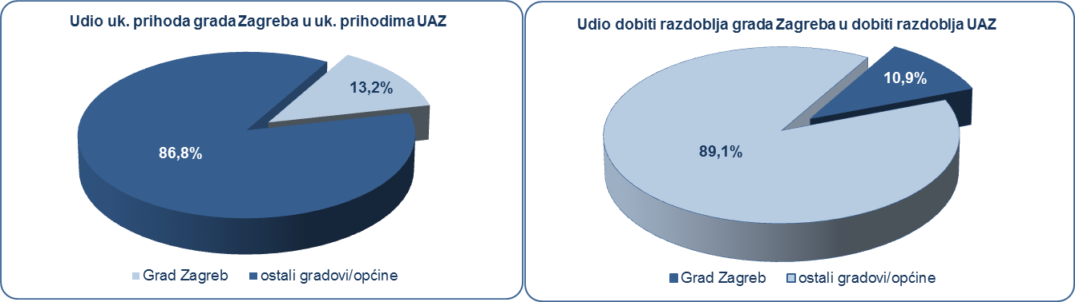
Izvor: Fina, Registar godišnjih financijskih izvještaja, obrada GFI-a za 2017. godinu
Prema produktivnosti (prihodu po zaposlenom), na prvom su mjestu poduzetnici općine Stupnik, s 1,4 milijuna kuna, a među poduzetnicima navedene općine po produktivnosti na prvom je mjestu društvo KMAG d.o.o. s prosjekom od 25,4 milijuna kuna po zaposlenom. Pretežita djelatnost društva prema NKD-u 2007. je 45.11 - Trgovina automobilima i motornim vozilima lake kategorije, ima devet zaposlenih čija je prosječna mjesečna neto plaća u 2017. godini iznosila 9.777 kuna.
Slijede poduzetnici Velike Gorice među kojima je prvo društvo PORSCHE CROATIA d.o.o. s prosjekom od 19,6 milijuna kuna i poduzetnici općine Brdovec s 1,2 milijuna kuna, među kojima je prvo društvo CHEMCOM d.o.o. s prosjekom od 9,1 milijuna kuna. Za usporedbu, produktivnost poduzetnika na razini RH u 2017. godini iznosila je 768 tisuća kuna.
Prema visini ostvarenog prihoda među poduzetnicima sa sjedištem na području Urbane aglomeracije Zagreb, najbolja je INA d.d. s 18,3 milijarde kuna ukupnih prihoda i HEP d.d. s 8,8 milijardi kuna ukupnog prihoda. Najveći izvoz ostvarila je također INA d.d. (7,3 milijarde kuna) te PLIVA HRVATSKA d.o.o. (3,1 milijardu kuna).
Grafikon 2. Prihod po zaposlenom kod poduzetnika u 2017. godini na razini gradova/općina Urbane aglomeracije Zagreb (TOP10) (iznosi u tisućama kuna)
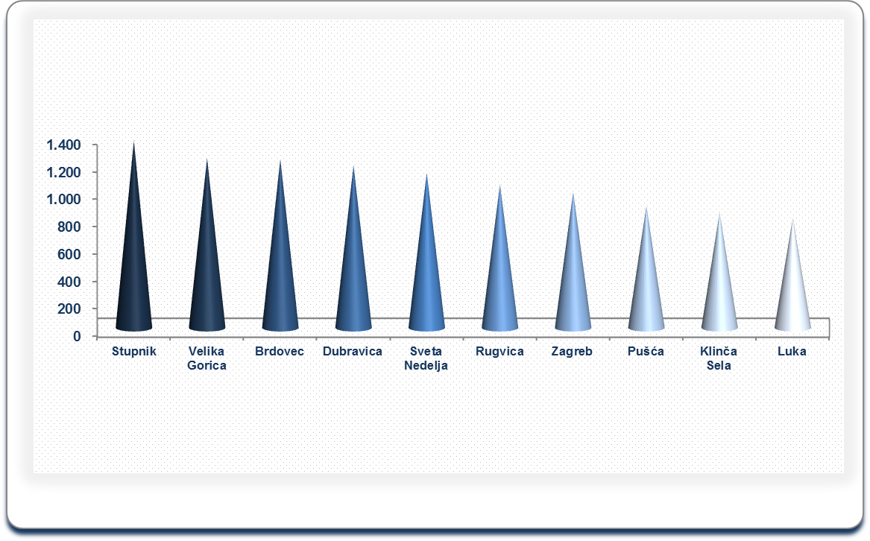
Izvor: Fina, Registar godišnjih financijskih izvještaja, obrada GFI-a za 2017. godinu
TOP 10 poduzetnika Urbane aglomeracije Zagreb u 2017. godini ostvarilo je dobit razdoblja u iznosu od 5,5 milijardi kuna ili 22,8 % ukupne dobiti razdoblja poduzetnika u Urbanoj aglomeraciji Zagreb, ukupne prihode u iznosu od 54,1 milijardu kuna ili 14,3 % ukupnih prihoda poduzetnika u Urbanoj aglomeraciji Zagreb te imali 24 047 zaposlenih ili 6,2 % ukupnog broja zaposlenih kod poduzetnika čije je sjedište u jednom od gradova i općina obuhvaćenih Urbanom aglomeracijom Zagreb.
Tablica 3. TOP 10 poduzetnika prema dobiti razdoblja na razini Urbane aglomeracije Zagreb u 2017. godini (iznosi u tisućama kuna)
Rang | OIB | Naziv | Sjedište | Broj zaposlenih | Ukupni prihodi | Dobit razdoblja
1. | 27759560625 | INA d.d. | Zagreb | 4.225 | 18.336.888 | 1.424.695
2. | 81793146560 | Hrvatski Telekom d.d. | Zagreb | 3.653 | 6.265.933 | 841.266
3. | 46830600751 | HEP - ODS d.o.o. | Zagreb | 7.370 | 4.325.342 | 679.613
4. | 44205501677 | PLIVA HRVATSKA d.o.o. | Zagreb | 2.218 | 4.653.498 | 517.449
5. | 09518585079 | HEP Proizvodnja d.o.o. | Zagreb | 1.902 | 3.786.084 | 509.047
6. | 28921978587 | HEP d.d. | Zagreb | 427 | 8.823.844 | 364.022
7. | 48471634697 | Super Sport d.o.o. | Zagreb | 945 | 581.366 | 292.181
8. | 89018712265 | JANAF d.d. | Zagreb | 375 | 780.780 | 290.740
9. | 13148821633 | HOPS d.o.o. | Zagreb | 1.074 | 1.861.727 | 289.017
10. | 66089976432 | Lidl Hrvatska k.d. | Velika Gorica | 1.858 | 4.642.356 | 267.175
Ukupno TOP 10 poduzetnika |  |  |  | 24.047 | 54.057.819 | 5.475.205
Ukupno poduzetnici Urbane aglomeracije Zagreb |  |  |  | 387.134 | 379.334.467 | 24.028.144
Izvor: Fina, Registar godišnjih financijskih izvještaja, obrada GFI-a za 2017. godinu
Prosječna mjesečna neto plaća obračunata zaposlenima kod poduzetnika Urbane aglomeracije Zagreb u 2017. godini iznosila je 6.126 kuna, što je 3,7 % više u odnosu na prethodnu godinu. Za usporedbu, prosječna mjesečna obračunata neto plaća zaposlenih kod poduzetnika na razini RH u 2017. godini iznosila je 5.372 kune.
Najviša prosječna mjesečna neto plaća obračunata je zaposlenima kod poduzetnika sa sjedištem u Velikoj Gorici (7.059 kuna), a slijede poduzetnici sa sjedištem u Zagrebu (6.231 kunu), Brdovcu (6.198 kuna), Svetoj Nedelji (5.862 kune) i Rugvici (5.852 kune).
Najniža prosječna mjesečna neto plaća na razini Urbane aglomeracije Zagreb obračunata je zaposlenima kod poduzetnika u općini Orle (3.037 kuna).
Grafikon 3. Prosječna mjesečna neto plaća po zaposlenom u 2017. godini na razini gradova i općina Urbane aglomeracije Zagreb (TOP 5) (iznosi u kunama)
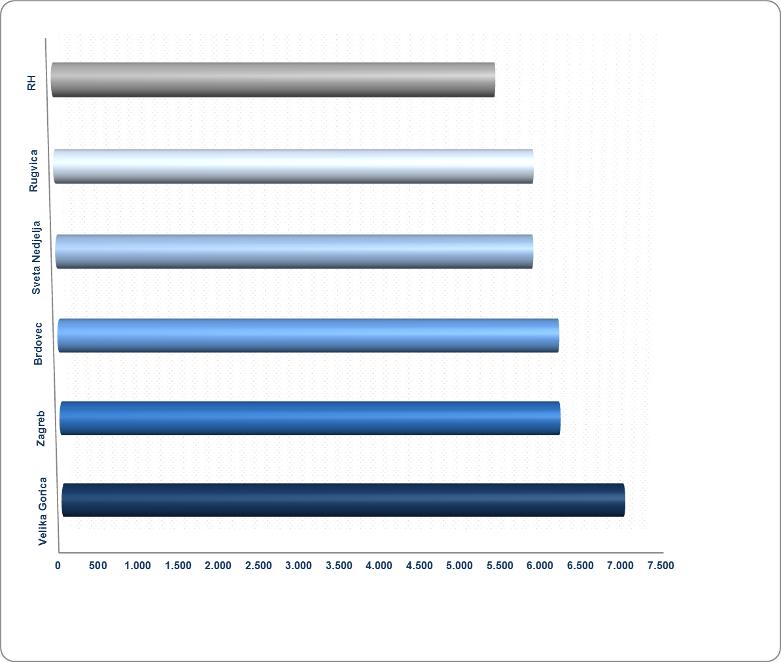
Izvor: Fina, Registar godišnjih financijskih izvještaja, obrada GFI-a za 2017. godinu
Više o rezultatima poslovanja poduzetnika po područjima djelatnosti i po drugim kriterijima, prezentirano je u standardnim analizama rezultata poslovanja poduzetnika RH, po županijama i po gradovima i općinama u 2017. godini.
Pojedinačni podaci o rezultatima poslovanja poduzetnika dostupni su besplatno na RGFI – javna objava i na Transparentno.hr, a agregirani i pojedinačni podaci dostupni su uz naknadu na servisu info.BIZ
Informacija o tome je li poslovni subjekt u blokadi ili ne, dostupna je korištenjem usluge FINA InfoBlokade slanjem SMS poruke na broj 818058, te korištenjem WEB aplikacije JRR tj. uvidom u podatke o računima i statusu blokade poslovnih subjekata, koji se ažuriraju u Jedinstvenom registru računa kojega u skladu sa zakonskim propisima, od 2002. godine, vodi Financijska agencija.

U navedeni broj i rezultate nisu uključeni podaci za sva društava iz KONCERNA AGROKOR, jer je od njih 34, sedam društava u Registar podnijelo godišnji financijski izvještaj za statističke i druge potrebe za 2017. godinu.

